ΕΧΕ ΓΕΙΑ ΚΑΗΜΕΝΕ ΚΟΣΜΕ
Έχετε γεια βρυσούλες,
λόγγοι, βουνά, ραχούλες,
έχετε γεια, βρυσούλες,
κι εσείς, Σουλιωτοπούλες.
Στη στεριά δε ζει το ψάρι
ούτε ανθός στην αμμουδιά.
Έχετε γεια βρυσούλες,
λόγγοι, βουνά, ραχούλες,
έχετε γεια, βρυσούλες,
κι εσείς, Σουλιωτοπούλες.
Κι οι Σουλιώτισσες δε ζούνε
δίχως την ελευθεριά.
Έχετε γεια βρυσούλες,
λόγγοι, βουνά, ραχούλες,
έχετε γεια, βρυσούλες,
κι εσείς, Σουλιωτοπούλες.
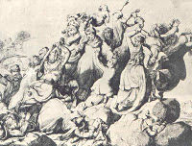
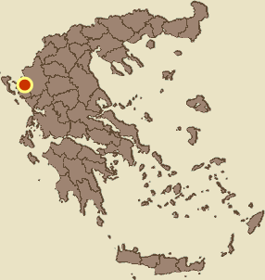

Το Σούλι στον χάρτη της Ελλάδας Ο χορός του Ζαλόγγου

Απάντησε στις ερωτήσεις.
α) Πως βρέθηκαν οι Σουλιώτισσες στην άκρη του βουνού Ζάλογγος;
_____________________________________________________________

β) Τι αποφάσισαν να κάνουν όταν βρέθηκαν στην άκρη του γκρεμού;
____________________________________________________________________________________________________________________________________________________________________

